appid

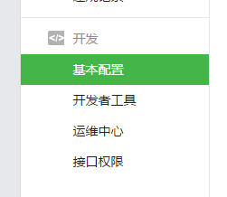

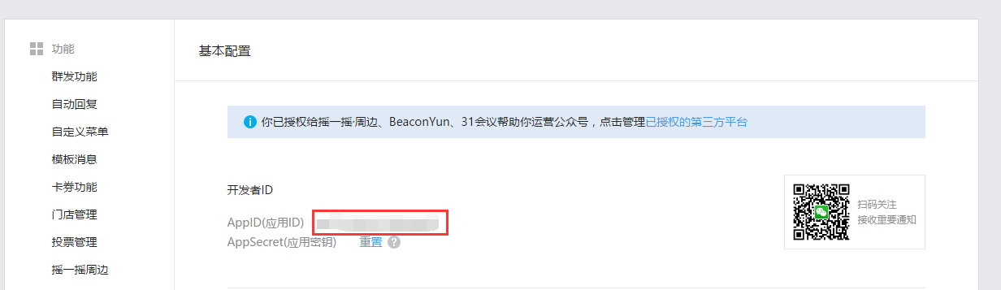

mch_id

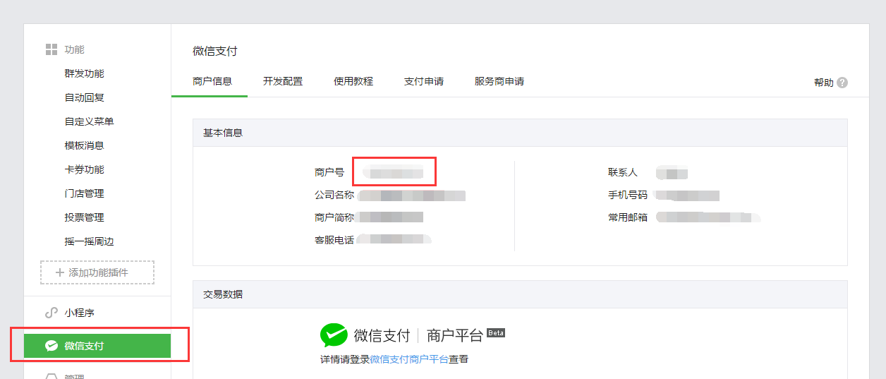

secret（新版本如果忘记了必须重置）

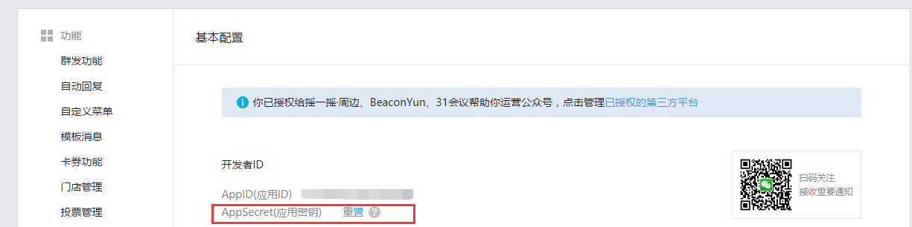

key（key设置路径：微信商户平台(pay.weixin.qq.com)-->账户设置-->API安全-->密钥设置

）

